Аналитическая записка
участника конкурса профессионального мастерства «Профессионал 2016»
Муниципального дошкольного образовательного учреждения
«Центр развития ребенка – детский сад «Росинка»
Качканарского городского округа
Косаревой Марины Александровны

В концепции модернизации российского образования говорится, что развивающемуся обществу нужны современно образованные, нравственные, предприимчивые люди, отличающиеся мобильностью, динамизмом, конструктивностью мышления, которые могут самостоятельно принимать решения в ситуации выбора, прогнозируя их возможные последствия. Это во многом зависит от педагогов, работающих с дошкольниками, то есть стоящих у истоков становления личности.
В связи с этим представляет особый интерес изучение технологии экспериментирования и проектной деятельности и активное их внедрение в практику работы детского дошкольного учреждения.
Приоритетным направлением в моей методической и педагогической деятельности, в последние три года, стало познавательное развитие детей.
Согласно ФГОС ДО детское экспериментирование претендует на роль ведущей деятельности в период дошкольного развития ребенка, после игровой деятельности. Экспериментирование пронизывает все сферы детской деятельности: прием пищи, игру, образовательные области, прогулку и сон. Ребенок дошкольник сам по себе уже является исследователем, проявляя интерес различного рода исследовательской деятельности – к экспериментированию. Знания, полученные во время проведения опытов, запоминаются надолго.
В ходе экспериментально-познавательной деятельности создаются такие ситуации, которые ребенок разрешает посредством проведения опыта и, анализируя, делает вывод, умозаключение, самостоятельно овладевая представлением о том или ином физическом законе, явлении.
В группе создан мини-центр экспериментальной деятельности «Научная лаборатория». Здесь размещаются самые разные природные материалы: мел, песок, глина, камни, ракушки, перья, уголь и т. д. Глобус, лабораторное оборудование, мерная посуда – все это вызывает у детей особый интерес. Для познавательного развития подобрана энциклопедическая литература, разработаны картотеки опытов для совместной деятельности педагога с детьми и для самостоятельной деятельности детей.
Организация работы по экспериментированию ведётся по трем взаимосвязанным направлениям:
- живая природа (характерные особенности сезонов в разных природно-
климатических зонах, многообразие животных организмов, их приспособление к окружающей среде и др.);
- неживая природа (воздух, вода, почва, электричество, звук, вес, свет, цвет и др.);
- человек (функционирование организма, рукотворный мир, преобразование предметов и др.).
Все темы усложняются по содержанию, по задачам, способам их реализации (информационный, действенно–мыслительный, преобразовательный). При выборе темы соблюдаю следующие правила:
- Тема должна быть интересной ребёнку, должна увлекать его.
- Тема должна быть выполнима, решение её должно принести реальную пользу участникам исследования (ребёнок должен раскрыть лучшие стороны своего интеллекта, получить новые полезные знания, умения и навыки).
- Тема должна быть оригинальной, в ней необходим элемент неожиданности, необычности.
Для положительной мотивации деятельности детей использую различные стимулы:
• внешние стимулы (новизна, необычность объекта);
• тайна, сюрприз;
• мотив помощи
• познавательный момент (почему так?);
• ситуация выбора.
В своей работе я использую как традиционные методы, так и инновационные.
Традиционные методы, которые прошли проверку временем и широко применяются:
- наглядные (наблюдения, иллюстрации, просмотр видео презентаций об изучаемых явлениях и др.);
- словесные (беседы, чтение художественной литературы, использование фольклорных материалов);
- практические методы. Большое значение придавалось ведущей форме деятельности детей – игре (игры-опыты, игры-эксперименты, дидактические игры, сюжетно-ролевые игры с элементами экспериментирования, настольно-печатные игры. Развивать положительные эмоции помогали игры-превращения, фокусы, занимательные опыты;
Инновационные методы:
- метод игрового проблемного обучения заключается в проигрывании на занятиях и в совместной деятельности с детьми проблемных ситуаций, которые стимулируют познавательную активность детей и приучают их к самостоятельному поиску решений проблемы;
- при проведении НОД используются отдельные приемы мнемотехники - мнемотаблицы и коллажи;
- в процессе экспериментирования применяю компьютерные и мультимедийные средства обучения, что стимулирует познавательный интерес дошкольников. Намного интереснее не просто послушать рассказ воспитателя о каких-то объектах или явлениях, а посмотреть на них собственными глазами. Насколько захватывающие картинки можно увидеть на экране с помощью мультимедийной презентации, какие удивительные открытия сделает маленький естествоиспытатель.
Современные средства обучения, в том числе мультимедийные средства очень увлекательны. Однажды заинтересовавшись ими, ребенок может пронести свою любовь к исследованиям через всю жизнь. И какой бы деятельности не посвятили себя дети в будущем, детские эксперименты оставят неизгладимое впечатление на всю жизнь.
Один из интересных путей развития исследовательской деятельности детей реализуется в художественно-продуктивной деятельности, а именно в использовании нестандартных приемов рисования (пальчиковое, щеткой, целлофаном, по мокрой бумаге, воздухом через соломинку), экспериментах с различными материалами. В процессе такой деятельности изучаются и лучше запоминаются свойства данных предметов, веществ. Аппликация позволяет использовать нити, ткань, вату, природный материал, что параллельно позволяет изучать их свойств, состав, возможности.
Экспериментальная деятельность во время наблюдений за явлениями или объектами предполагает закрепление знаний или понимание связей между происходящим. Наблюдения на прогулках, в уголке природы, в окружающей действительности занимает от 1 до 5 минут времени и, учитывая эти данные, планируются кратковременные опыты уместные по тематике.
В рамках трудовой деятельности проводится основная работа по изучению условий, необходимых для жизни растений. Непрерывно и постепенно увеличивается этот объем знаний путем экспериментов и наблюдений на природе и в уголке природы.
С целью изучения условий организации экспериментальной деятельности детей я провела диагностику, используя методику Прохоровой Л.Н. «Выбор деятельности». Данная методика исследует предпочитаемый вид деятельности, выявляет место детского экспериментирования в предпочтениях детей.

1 место – игровой уголок 8 человек (42%)
2 место – изодеятельность 8 человек (42%)
3 место – экспериментирование 4 человека (16%)
Правильно организованная экспериментальная деятельность дает возможность удовлетворить потребность детей в новых знаниях, впечатлениях, способствует воспитанию любознательного, самостоятельного, успешного ребенка. Предлагаемая система работы способствует не только интеллектуальному развитию ребенка, но и повышению уровня профессиональной компетенции воспитателя. Результаты диагностики за детьми показали, что отношение к экспериментированию после проведённой работы в группе значительно улучшилось. Предпочтения детей существенным образом изменились.

1 место - экспериментирование 8 человек (42%)
2 место – игровой уголок 6 человек (29%)
3 место – изодеятельность 6 человек (29%)

Для сравнения проведённых исследований по предпочитаемым видам деятельности был составлен график сводных данных на начало и конец года:

Результаты проведенной данной экспериментальной деятельности с детьми дали положительные результаты, что свидетельствуют об эффективности моей работы.
Технология экспериментальной деятельности удовлетворяет познавательные интересы ребенка, помогает ориентировать в окружающем мире, дает возможность ребенку самостоятельно находить решение или опровержение собственных представлений, обогащает опыт ребенка, стимулирует развитие познавательных интересов. В плане социально-личностного воспитания рождает и закрепляет социальные чувства, такие, как умение работать подгруппой и в парах, умение договариваться и координировать свои действия с действиями партнеров – будь то взрослый или сверстник.
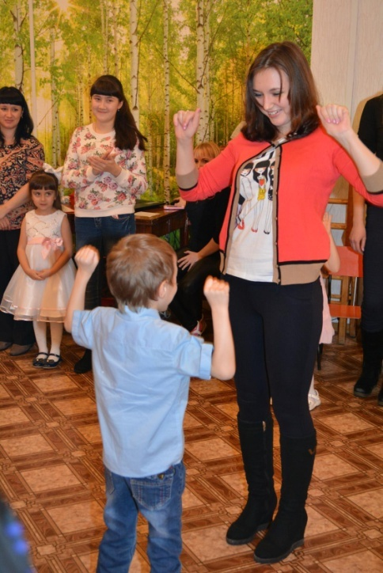
Так же дает возможность развивать у детей любознательность, инициативность, возможность экспериментировать и синтезировать полученные знания, выявлять проблему и самостоятельно искать нужное решение – проектная деятельность. Технология проектирования представляет собой важную сферу познавательной деятельности детей и обладает целым рядом характеристик, оказывающих положительное влияние на развитие дошкольников. Так были разработаны и реализованы следующие проекты: «Животные дальних стран», «В гостях у сказки», «Китайское яблоко – апельсин», «Огород на подоконнике», «В здоровом теле – здоровый дух», «День победы», «День мамы», «Все профессии нужны, все профессии важны», «День защитника отечества». В результате реализации данных проектов, у детей развились познавательные способности, навыки поисково-исследовательской деятельности, творческое воображение и мышление, коммуникативные навыки, развился познавательный интерес, сформировалось понимание необходимости заботиться о своем здоровье, беречь его, учиться быть здоровыми и вести здоровый образ жизни; повысилась грамотность родителей в вопросах воспитания и укрепления здоровья дошкольников.
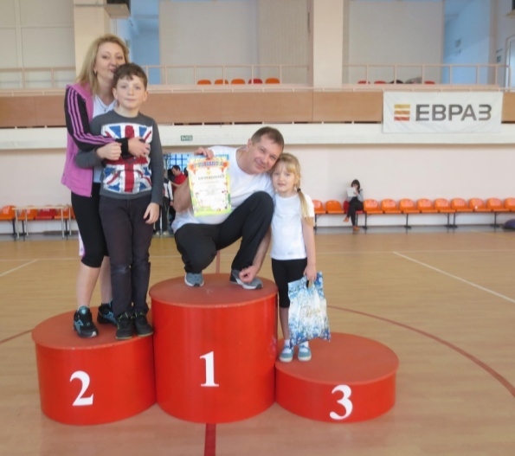
Практикую проведение специальных тематических дней, стимулирующих творчество дошкольников: «Цветные дни», «День путешественника», «День приключений», «День сюрпризов» и др.
При организации предметно-игровой среды учитываю проявление интереса у детей к проблемам, выходящим за рамки их личного опыта. Предметно-игровая среда организовывается так, чтобы дети могли участвовать во всем многообразии игр: сюжетно-ролевых, строительно-конструктивных, режиссерских, театральных, народных, хороводных и др.
Предметно-игровая среда группы организуется таким образом, чтобы каждый ребенок имел возможность заниматься своим любимым делом, используя свои знания, организовать творческие игры современного содержания: «Ателье Модница», «Магазин одежды», «Туристическое агентство», «Служба спасения», «Морское путешествие», «Дизайнерская студия».
Развитие любознательности, исследовательского интереса и творческих способностей детей основано на создании спектра возможностей для поиска, моделирования и экспериментирования с различными материалами. При этом я использую разнообразные конструкторы, многофункциональные модули, кегли, природный и бросовый материал и т. д. Созданная среда позволяет каждому ребенку проявлять собственную активность и наиболее полно реализовать себя, учитывает интересы детей, их избирательность.
Повышение компетентности родителей в вопросах развития и образования детей является одной из важных задач (ФГОС ДО пункт 1.6). В практике работы сложились формы работы с родителями по повышению их родительской компетентности, но в большинстве своем они направлены на её информационную составляющую, на преобладание монологической ориентации в общении педагогов с родителями. Решение данной проблемы было найдено в использовании нетрадиционных форм, которые способствовали установлению более доверительных отношений между педагогом, детьми и родителями, развитию диалогических отношений «педагог - семья». Работа по данному направлению способствовала решению следующих задач: вовлечение родителей в образовательный процесс, формирование коллектива родителей посредством нетрадиционных форм работы, формирование у родителей необходимых педагогических знаний и умений, направленных на взаимодействие с ребёнком, формирование доброжелательных отношений в детском коллективе и семье.
Эффективными формами работы с родителями стали: нетрадиционные родительские собрания, проектная совместная деятельность, «встреча с интересными людьми», совместные походы, творческая подготовка к родительским собраниям, конкурсным заданиям, выступлениям на праздниках, совместные творческие работы, участие в традиционных досугах: «День мамы», «День защитника отечества», «День Победы», «8 марта», «Новый год», «Мама, папа, я – спортивная семья», «Дни именинников». Консультирование родителей по вопросам эффективной организации специфических для дошкольников видов деятельности, преследующих развивающие задачи («Организация детского экспериментирования в домашних условиях», «Можно ли экспериментировать дома?», «Ставим опыты дома», «Я познаю мир», «Эксперименты на кухне, в ванне», «Не бойтесь допускать ошибки» и пр.).
Творческая лаборатория родителей, совместное творчество детей и родителей в целях создания подарков «для души», участие в фотоконкурсе «Осенний пейзаж», «Как я провёл лето», изготовление поделок для конкурсов «Новый год», «Символ года» и др.
Эта работа способствует тому, что мы на долгие годы становимся одной большой семьей, у которой интересные общие дела.
Мои воспитанники ежегодно представляют себя во Всероссийской массовой лыжной гонке «Лыжня России»; Всероссийском дне бега «Кросс нации»; в городском оздоровительном лыжном фестивале «Качканарская звездочка», в городских соревнованиях на санках, лыжах, в «Весёлых стартах»; в городском фестивале детского и юношеского творчества «Качканарские звёздочки»; участвуют во Всероссийских конкурсах «Мечтай! Исследуй! Размышляй!», «День учителя», «Мудрость ваших лет», «Осенняя сказка», «Подвиг нашего народа», «Путешествие в мир природы».
В последние годы актуальной становится информационно-коммуникационная технология. С сентября 2013 года активно включаю информационно-коммуникационную технологию в образовательную деятельность. Создана авторская картотека электронных презентаций различных видов в соответствие с календарно-тематическим планированием: «Осень», «День победы», «День матери», «День защитника отечества», «Масленица», «Зимушка Зима» и другие. Следует отметить, что предъявление информации с помощью мультимедийных средств в игровой форме вызвало у детей огромный интерес, стало стимулом их познавательной активности, позволило смоделировать жизненные ситуации, которые нельзя увидеть в повседневной жизни. Использование информационно-коммуникационных технологий явилось эффективным средством формирования педагогической компетентности у родителей при проведении родительских собраний. Например, эффективными явились презентации для родителей: «Наше детство чудесное!», «Дом, в котором мы живём», «Сохранение и укрепление физического здоровья дошкольников» и другие. Для повышения педагогической компетенции родителей оформила буклеты: «Развитие творческих способностей старших дошкольников», «Театрализованные игры для старших дошкольников», «Полезные советы взрослым и детям», «Осторожно, грипп!» и другие. Для распространения педагогического опыта и интерактивного взаимодействия с родителями в 2015 сайт группы http://neposedy.6kch.tvoysadik.ru/. Таким образом, внедрение информационно-коммуникационных технологий в образовательный процесс ДОУ может значительно разнообразить процесс воспитания и развития ребенка, повысить профессиональную компетентность педагогов, и модернизировать формы работы с родителями с целью оптимизации ресурсов семейного воспитания.
Участвовала в проведении стажировки педагогов по теме: «Современные образовательные технологии», ИРО Екатеринбург, 2016 год.
Свой опыт работы размещаю на персональном мини сайте http://www.maam.ru/detskijsad/382494
Сведения о повышении квалификации:
      - «Готовность педагогов к реализации ФГОС дошкольного образования: проблемы, поиски, решения», АНО ДПО «Учебный центр «Методист», г. Москва, 2014 год;
- Профессиональная переподготовка в Нижнетагильском филиале ГАОУ ДПО СО «Институт развития образования» по дополнительной профессиональной программе профессиональной переподготовки «Воспитатель дошкольной образовательной организации», 2015 год.
- «Использование мультимедиа в образовании», Нижнетагильский филиал ГАОУ ДПО СО «Институт развития образования», 2015 год;
- «Современный образовательный менеджмент. Принцип государственно-общественного управления в образовании», ГБУ ДПО «Челябинский институт переподготовки и повышения квалификации работников образования», 2015 год.

Заведующий
МДОУ «ЦРР – детский сад «Росинка» Г.Н. Решетникова
16.03.2016 г.

